ALUMNA : ALEJANDRINA ARMENDARIZ AGUIRRE
HOSPITAL JUAN I MENCHACA
Diagnostico de Pleuritis tuberculosa con ADA
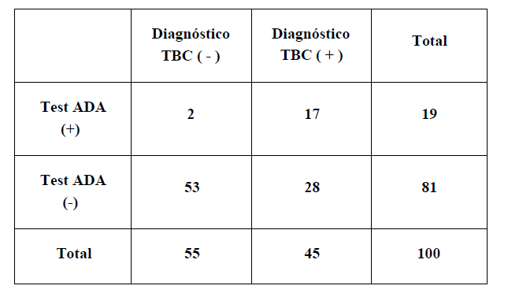

SENCIBILIDAD =.37
Verdaderos positivos /( VERDADEROS POSITIVOS+ FALSOS NEGATIVOS)
17 /17+28 .37
ESPECIFICIDAD = .96
VERDADEROS NEGATIVOS /(VERDADEROS NEGATIVOS +FALSOS POSITIVOS)
53/ 53+ 2.96
VALOR PREDICTIVO NEGATIVO = .96
VERDADEROS NEGATIVOS /(VERDADEROS NEGATIVOS +FALSOS NEGATIVOS)
53/ 53+ 28 . 65
VALOR PREDICTIVO POSITIVO = 1.11
VERDADEROS POSITIVOS/(VERDADEROS POSITIVOS + FALSOS POSITIVOS)
17/ 17+2 1.11
COCIENTES DE PROBABILIDAD POSITIVO
SENCIBILIDAD/(1-ESPECIFICIDAD) = 9.25
.37 /(1-.96) 9.25
COCIENTE DE PROBABILIDAD NEGATIVO
(1-SENCIBILIDAD)/ ESPECIFICIDAD = .65
(1-.37)/ .96 .65

